

COURTIER ASSERMENTE – Olivier EVRARD
Tél : 02 99 202 202 – Fax : 02 99 202 200
BP 50 – 35404 ST-MALO Cédex – France

SAINT MALO, le 31/05/2012 $ 1,2396

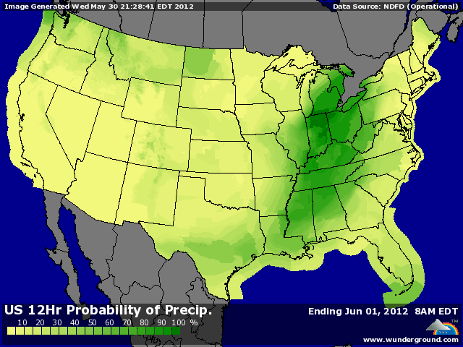

BLE : - forte pression des éléments macro économiques avec un dollar au plus haut depuis juillet 2010, un pétrole au plus bas depuis octobre 2011 à New York et des bourses qui ont largement effacé leurs gains depuis le début de l’année, pour les meilleures,
- la récolte US de BH est largement en avance avec des rendements qui semblent satisfaire tout le monde,
- la météo spot est propice au bon développement du BP avant un retour d’un temps plus sec la semaine prochaine,
- il pleut également sur le pourtour de la mer noire, améliorant les conditions localement,
- malgré un hiver plutôt sec et une récolte 2012/13 en baisse, la Russie annonce qu’elle disposera d’un solde exportable de près de 30 millions de mt, tout grains confondus, pour la prochaine campagne,
- dans le même cas, l’Ukraine voit sa production globale vers les 50 millions de mt, soit la 3ème plus importante en 20 ans,

MAÏS : - l’AR en baisse avec des fonds à la vente, à la fois à cause des éléments économiques mais aussi par manque de demande,
+/- la NR se tient mieux après la dégradation du rating hier et avec les prévisions météo plus sèches à MT, après les pluies de cette semaine et du we,
+ la météo reste encore trop sèche en Chine et pourrait altérer la récolte de maïs, rendant ce pays encore plus dépendant des importations,
- par contre, le deal mis en place avec l’Argentine pourrait déboucher sur les 1ères importations d’ici 2 à 3 mois, une fois le problème d’OGM solutionné,

SOJA : - même forte pression du dollar, pétrole et bourse en séance,
+ rachats en fin de séance sur des prévisions météo moins favorables la semaine prochaine, alors que devrait démarrer le rating lors du prochain crop progress,
+ la demande, un peu plus calme en ce moment, est toujours anticipée très forte en origine US, d’une part avec les pertes en Amérique du sud et d’autre part avec les importations chinoises que tout le monde voit largement en hausse sur l’année dernière, malgré le report de qq bateaux la semaine passée,
- les fonds sont longs (173.476 lots),

A SUIVRE : banques espagnoles, dette italienne mais aussi française et élections grecques ; voilà bcp de sujets d’inquiétude pour les marché, sans oublier la météo.

